MERIDIAN TECHNOLOGIES
Investor Day — 11. März 2026 | Positionierungsmemo | Vertraulich

Meridian ist die agentische Work-Plattform, der Unternehmen in regulierten Branchen vertrauen — und wir erklären diese Identität heute öffentlich.

ZUSAMMENFASSUNG
Meridian Technologies geht in den Investor Day als finanziell gesundes, liquiditätsstarkes Unternehmen — 463 Mio. USD Liquidität, keine Schulden, 17 % Free-Cash-Flow-Marge — an einem echten strategischen Wendepunkt. Project-Management als Softwarekategorie wird zur Commodity. KI-Agenten werden zur primären Schnittstelle, über die Wissensarbeit erledigt wird. Jeder bedeutende Wettbewerber hat sich positioniert. Heute positioniert sich auch Meridian: Wir erklären uns zur agentischen Work-Plattform für regulierte Unternehmen — mit dem Helio-Agenten-Framework und der Governance-Infrastruktur (FedRAMP, HIPAA, rollenbasierte Agenten-Berechtigungen, Audit-Trails, modellneutrale Architektur), die KI-native Startups nicht replizieren können und die unsere vier Hauptwettbewerber für regulierte Branchen noch nicht aufgebaut haben. Dies ist keine Kursänderung, sondern eine Beschleunigung der Richtung, in die sich das Unternehmen seit der Helio-Übernahme im November 2025 bewegt. Die Erklärung verändert unser Preismodell, unsere Einstellungsprioritäten und unsere M&A-Pipeline — und gibt Investoren, Mitarbeitenden und Kunden einen einzigen Satz, an dem sie uns die nächsten drei Jahre messen können.
DIE POSITION WAS WIR HEUTE ERKLÄREN

„Meridian ist die agentische Work-Plattform für regulierte Unternehmen — Projektmanagement war unser Ausgangspunkt; governance-gestützte Agenten sind die Art, wie Arbeit im nächsten Jahrzehnt erledigt wird."

WARUM DIE STRATEGISCHE LOGIK IN DREI PUNKTEN
1. Der Burggraben zählt nur hier. Unternehmenskunden fragen dringend nach Agent-Governance — Nachvollziehbarkeit, rollenbasierte Agenten-Berechtigungen, Modellauswahl, Datenresidenz. 18 von 22 Enterprise-Advisory-Board-Sitzungen brachten dieses Thema unaufgefordert auf. Kein großer Wettbewerber hat dies für regulierte Branchen aufgebaut. Mit Option A (PM mit KI-Features) ist diese Governance-Infrastruktur lediglich ein Hygienefaktor — kein Differenzierungsmerkmal. Option B ist der einzige Weg, auf dem der Burggraben den Investitionswert rechtfertigt.
2. Die Wettbewerbslandschaft hat sich sortiert. Asana und Monday.com haben auf gebündelte agentische Preisgestaltung umgestellt und konkurrieren über Funktionsbreite ohne Aufpreis. Smartsheet ist governance-orientiert, aber explizit anti-agentisch — ein langsam wachsender Peer mit Übernahmegerüchten. Atlassian ist der einzige glaubwürdige agentische Wettbewerber im Premium-Segment, aber auf Entwickler und IT ausgerichtet und in regulierten Branchen schwach. Der Weißraum — agentische Premium-Plattform für regulierte Unternehmen — hat heute einen Platz frei. Dieser Platz gehört Meridian.
3. Wir haben die Mittel und das Zeitfenster. 506 Mio. USD Liquidität. Das Helio-Agenten-Framework, ahead of schedule. 44 % Copilot-Attach-Rate bei Enterprise-Verlängerungen in Q4. FedRAMP Moderate, HIPAA zertifiziert. Mit jeder weiteren Verzögerung vertieft Atlassian seinen Enterprise-Installationsbestand und die Modellanbieter bauen native Governance aus. Das Fenster beträgt 18–24 Monate. Wir erklären jetzt.
WETTBEWERBSLANDSCHAFT WO JEDER WETTBEWERBER STEHT
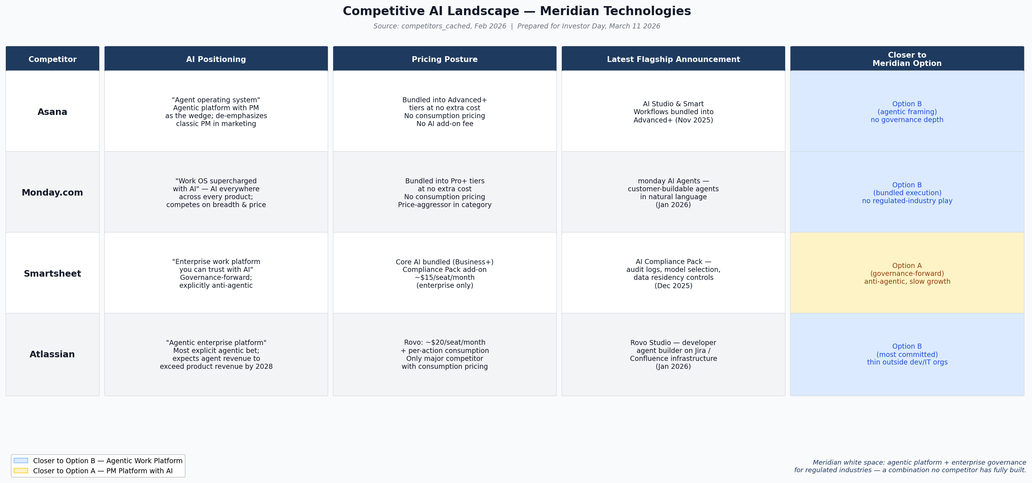
Abbildung 1. KI-Wettbewerbslandschaft nach Positionierung, Preisgestaltung, jüngster Ankündigung und Nähe zur Meridian-Option. Quelle: competitors_cached, Feb. 2026.
POSITIONIERUNGSMATRIX PM-ZENTRIERT VS. AGENTISCH / GEBÜNDELT VS. PREMIUM
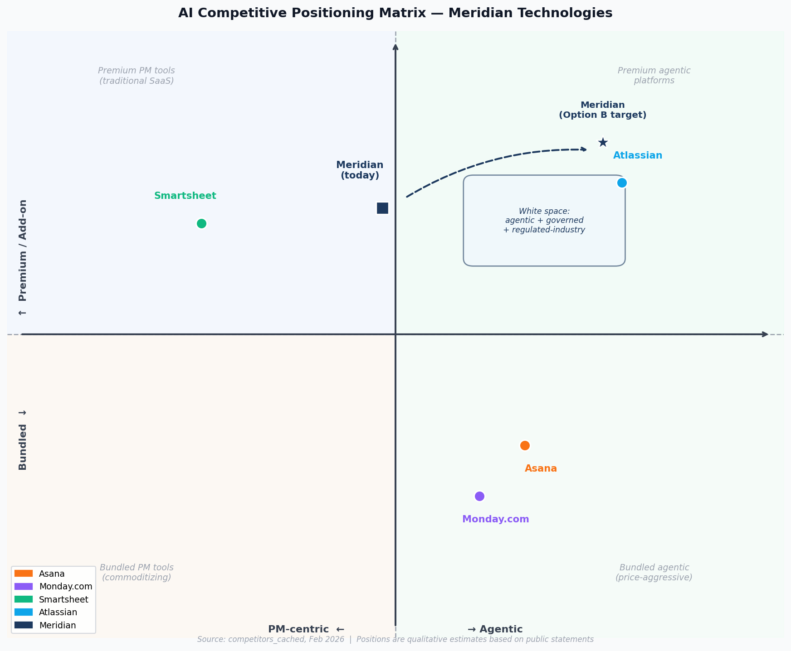
Abbildung 2. Qualitative Positionierung von Meridian und vier Wettbewerbern. Der gestrichelte Pfeil zeigt die mit Option B erklärte strategische Bewegung. Quelle: competitors_cached, Feb. 2026.
DREI RISIKEN WAS WIR BEOBACHTEN — UND WIE WIR ES MANAGEN
Risiko 1 — Modellanbieter commoditisieren die Governance. Anthropic oder OpenAI liefert bis Ende 2026 eine Enterprise-Agent-Governance, die für regulierte Branchen ausreicht, und unsere Differenzierung bricht zusammen. Gegenmaßnahme: Wir bauen auf der Workflow- und vertikalen Compliance-Ebene — FedRAMP High, GxP, Pharma-Audit — die Modellanbieter voraussichtlich nicht verfolgen werden. Wir beobachten CISO-Gespräche in unserer Enterprise-Basis als Frühindikator. Erste Signale in Q3/Q4 2026 geben uns zwei Quartale für eine Kurskorrektur.
Risiko 2 — Consumption Pricing stagniert im Mid-Market. Mid-Market-Kunden (47 % des ARR, NRR 102 %) wehren sich bereits gegen den $40/Sitz-Aufpreis für Copilot. Die Ankündigung von Consumption Pricing am Investor Day könnte die Abwanderung beschleunigen, bevor agentische Umsätze hochlaufen. Gegenmaßnahme: Copilot wird im Q2 2026 in den Mid-Market-Standard-Tarif gebündelt; Consumption Pricing wird im ersten Jahr nur für Enterprise angeboten. 506 Mio. USD Liquidität überbrückt eine 12–18-monatige Umsatzlücke, sollte der Hochlauf langsamer sein als geplant.
Risiko 3 — Helio-Retention-Cliff 2026. Die erste wesentliche Vergütungsauszahlung für das Helio-Team fällt 2026 an. Verlassen 8–12 der 28 Ingenieure das Unternehmen, ist die Agent-Builder-Roadmap gefährdet. Gegenmaßnahme: Der CPO hat die 12 am stärksten gefährdeten Helio-Ingenieure identifiziert; das People-Team führt gezielte Retention-Pakete in Q1 2026 durch. Wir werden die Helio-Mitarbeiterzahl freiwillig in jedem Earnings Call bis 2027 offenlegen.
DREI VERPFLICHTUNGEN WORAN INVESTOREN UNS MESSEN KÖNNEN

Verpflichtung 1 — Copilot-Attach-Rate über 50 % bei Enterprise-Verlängerungen bis Q4 2026. In Q4 2025 haben wir 44 % erreicht — im ersten Quartal nach dem GA. 50 % bis Jahresende ist der Beweis, dass Enterprise-Kunden die agentische Plattform kaufen und nicht nur das PM-Tool verlängern. Wir berichten diese Kennzahl jedes Quartal öffentlich.
Verpflichtung 2 — Ankündigung des Consumption-Pricing-Modells bis Q3 2026. Der Wechsel von reinem Per-Seat zu Per-Seat plus Consumption für Agenten-Features ist der strukturelle Preisschritt, der die agentische Plattform-These validiert. Wir verpflichten uns, das Modell, den Einführungsplan und erste Consumption-Kennzahlen spätestens in Q3 2026 zu kommunizieren.
Verpflichtung 3 — 25 Mio. USD+ Copilot-ARR bis Ende 2026. Von 3,5 Mio. USD Ende 2025 auf 25 Mio. USD+ bis Ende 2026 — ein 7-facher Anstieg durch höhere Enterprise-Attach-Raten und erste Mid-Market-Nutzung nach der Bündelung. Dies ist das früheste finanzielle Signal dafür, dass die agentische Positionierung in Umsatz und nicht nur in Narrative umgewandelt wird.

Catherine Park, Präsidentin & CEO | Investor Day, 11. März 2026 | Vertraulich — Nicht zur Weitergabe

